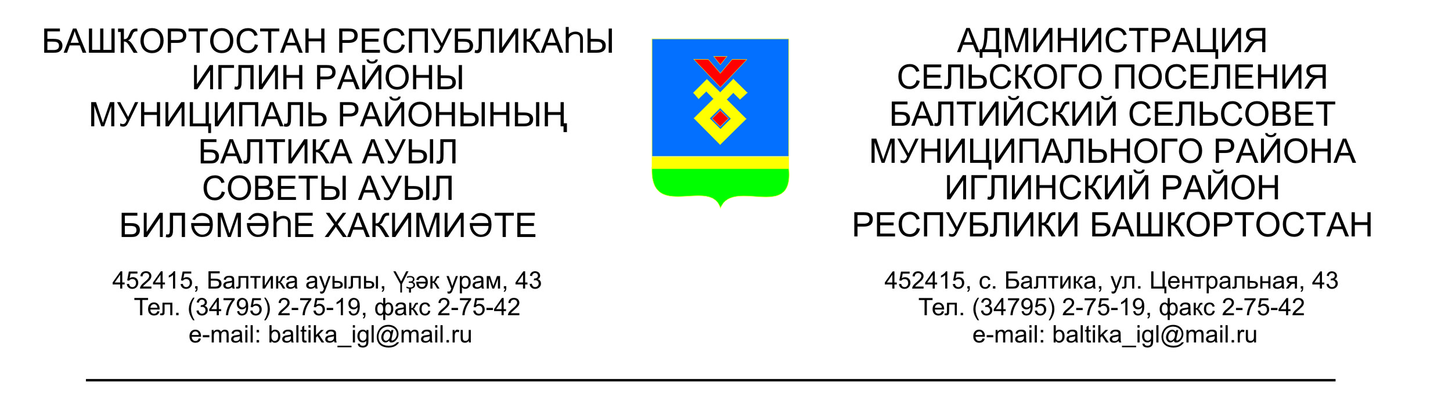КАРАР ПОСТАНОВЛЕНИЕ
«25» декабрь 2018 й. № 12-99 «25» декабря 2018 г.

Об утверждении перечня кодов подвидов доходов,
главными администраторами, которых являются администрация
сельского поселения Балтийский сельсовет муниципального района Иглинский район Республики Башкортостан

В целях упорядочения платежей, поступающих от предоставления субсидий, субвенций и иных межбюджетных трансфертов, имеющих целевое назначение, в рамках первого - четвертого знаков, подвида доходов классификации доходов бюджетов по видам доходов:

000 1 08 04020 01 0000 110 «Государственная пошлина за совершение нотариальных действий должностными лицами органов местного самоуправления, уполномоченными в соответствии с законодательными актами Российской Федерации на совершение нотариальных действий», установить следующую структуру кода подвида доходов:

1000 110 | сумма платежа (перерасчеты, недоимка и задолженность по  соответствующему платежу, в том числе по отмененному)
4000 110 | прочие поступления

791 2 02 20077 10 0000 150 «Субсидии бюджетам сельских поселений на софинансирование капитальных вложений в объекты муниципальной собственности», установить следующую структуру кода подвида доходов:
7217 150 | осуществление мероприятий по обеспечению территории Республики Башкортостан документацией по планировке территорий
7225 150 | мероприятия по развитию водоснабжения в сельской местности
7231 150 | модернизация систем наружного освещения населенных пунктов Республики Башкортостан
7240 150 | капитальные вложения в объекты муниципальной собственности

791 2 02 20216 10 0000 150 «Субсидии бюджетам сельских поселений на осуществление дорожной деятельности в отношении автомобильных дорог общего пользования, а также капитального ремонта и ремонта дворовых территорий многоквартирных домов, проездов к дворовым территориям многоквартирных домов населенных пунктов», установить следующую структуру кода подвида доходов:

7216 150 | содержание, ремонт, капитальный ремонт, строительство и реконструкция автомобильных дорог общего пользования местного значения

791 2 02 25567 10 0000 150 «Субсидии бюджетам сельских поселений на реализацию мероприятий по устойчивому развитию сельских территорий», установить следующую структуру кода подвида доходов:

5672 150 | мероприятия по развитию водоснабжения в сельской местности

791 2 02 29999 10 0000 150 «Прочие субсидии бюджетам сельских поселений», установить следующую структуру кода подвида доходов:

7211 150 | проведение кадастровых работ по межеванию земельных участков в целях их предоставления гражданам для индивидуального жилищного строительства однократно и бесплатно
7235 150 | обеспечение устойчивого функционирования коммунальных организаций, поставляющих коммунальные ресурсы для предоставления коммунальных услуг населению по тарифам, не обеспечивающим возмещение издержек, и подготовка объектов коммунального хозяйства к работе в осенне-зимний период
7236 150 | предоставление государственной поддержки на проведение капитального ремонта общего имущества в многоквартирных домах
7241 150 | мероприятия по переходу на поквартирные системы отопления и установке блочных котельных
7247 150 | проекты развития общественной инфраструктуры, основанные на местных инициативах

000 2 02 49999 10 0000 150 «Прочие межбюджетные трансферты, передаваемые бюджетам сельских поселений» установить следующую структуру кода подвида доходов:

5555 150 | поддержка государственных программ субъектов Российской Федерации и муниципальных программ формирования современной городской среды
7404 150 | мероприятия по благоустройству территорий населенных пунктов, коммунальному хозяйству, обеспечению мер пожарной безопасности и осуществлению дорожной деятельности в границах сельских поселений

000 2 07 05030 10 0000 151 «Прочие безвозмездные поступления в бюджеты сельских поселений» установить следующую структуру кода подвида доходов:

6100 150 | прочие поступления
6200 150 | поступления в бюджеты поселений от физических лиц на финансовое обеспечение реализации проектов развития общественной инфраструктуры, основанных на местных инициативах
6300 150 | поступления в бюджеты поселений от юридических лиц на финансовое обеспечение реализации проектов развития общественной инфраструктуры, основанных на местных инициативах
6500 150 | поступления сумм долевого финансирования собственников помещений в многоквартирных домах, собственников иных зданий и сооружений, на поддержку муниципальных программ формирования современной городской среды

Глава сельского поселения В.Н.Карунос

